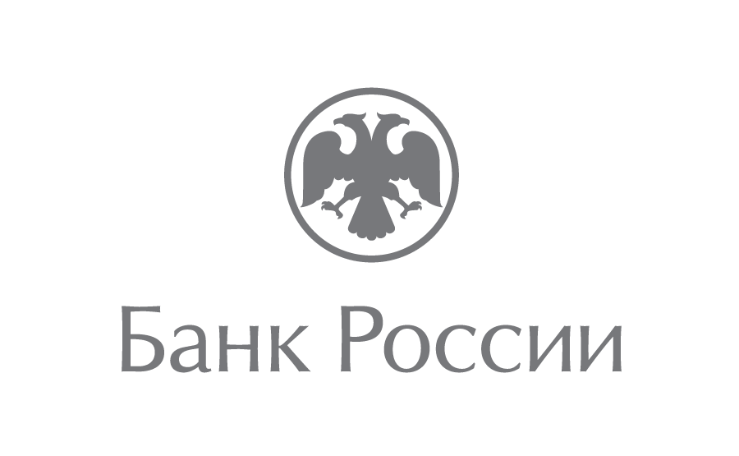 | Отделение-Национальный банк по Чеченской Республике  Южного главного управления  Центрального банка Российской Федерации  364020, г. Грозный, Старопромысловское шоссе, 5  96media@cbr.ru  (8712) 22-58-21

1 ноября 2019 года
Гостей и жителей Чеченской Республики приглашают посетить фотовыставку "Магия театра"
Историю России в памятных монетах смогут увидеть гости и жители Чеченской Республики. Посетить фотовыставку «Магия театра», которая приурочена к Году театра – 2019, приглашает Отделение Банка России по Чеченской Республике.
Экспозиция, посвященная театральному искусству, откроется 2 ноября в рамках акции Ночь искусств.
Посетители смогут увидеть изображения 19 лучших произведений медально-монетного искусства, посвященные театру. Каждая фотография сопровождается описаниями технических характеристик и историями создания рисунка. Подборка монет осуществлялась исходя из художественного решения, способов чеканки и драгоценных металлов, из которых они отлиты.
«Вниманию посетителей будут представлены фотографии уникальных монет из золота, серебра, платины и палладия, выпущенные Банком России за последние 30 лет. Экспозицию условно можно разделить на три блока: балет, опера и драма. На экспонатах изображены известные поэты, актеры, драматурги, сцены знаменитых театральных постановок. Уверен, что выставка вызовет интерес не только нумизматов, но и ценителей искусства», - прокомментировал Иса Тамаев, управляющий Отделением Банка России по Чеченской Республике.
Выставка «Магия театра» будет работать в Национальном музее Чеченской Республики по 16 ноября включительно. Вход свободный.

